Управление культуры города Пензы

Муниципальное автономное учреждение дополнительного образования

детская школа искусств «Гармония» г. Пензы

ПОЛОЖЕНИЕ

I ОТКРЫТЫЙ ТВОРЧЕСКИЙ ФЕСТИВАЛЬ-КОНКУРС
«Поющая глина Пензенского края - Абашевская игрушка»

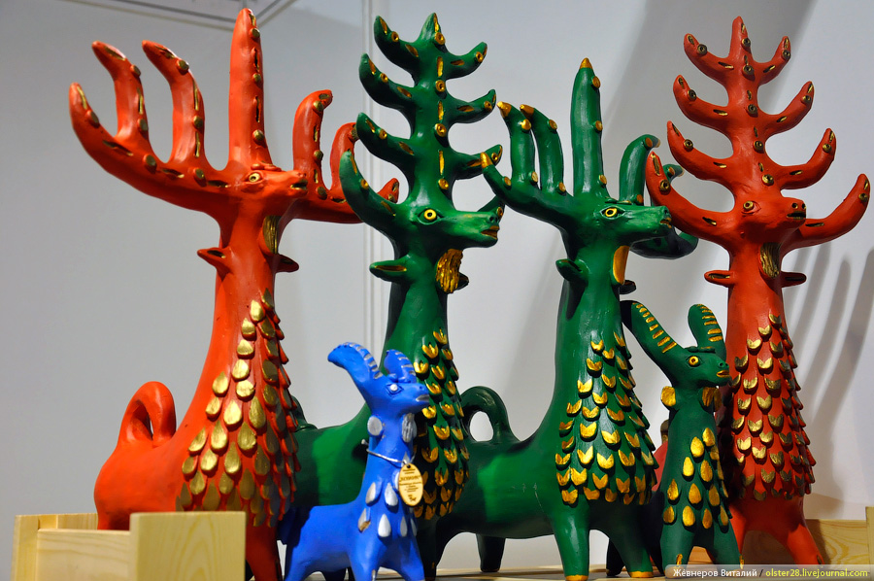

г. Пенза, 26 апреля 2024 г.
1. ОБЩИЕ ПОЛОЖЕНИЯ

1.1. I Открытый творческий Фестиваль-конкурс «Поющая глина Пензенского края - Абашевская игрушка» (далее Фестиваль-конкурс) проводится Муниципальным автономным учреждением дополнительного образования детской школой искусств «Гармония» г. Пензы при поддержке Управления культуры города Пензы.
1.2. В состав организационного комитета (Оргкомитет) Фестиваля-конкурса входят административные сотрудники и преподаватели МАУ ДО ДШИ «Гармония» г. Пензы.

1.3. Фестиваль-конкурс проводится для учащихся детских художественных школ, детских школ искусств, средних специальных учебных заведений в возрасте от 7 до 18 лет включительно (на момент проведения Фестиваля-конкурса).
1.4. Фестиваль-конкурс проводится 26 апреля 2024 года. Результаты будут опубликованы на сайте ДШИ «Гармония» и в социальной сети VK.
1.5. Место проведения: г. Пенза, ул. Антонова, 11а, МАУ ДО ДШИ «Гармония» г. Пензы.
1.6. Заявки на участие в Фестивале-конкурсе и работы подаются до 12 апреля 2024 г.
1.7. Форма участия ОЧНАЯ.

2. ЦЕЛИ И ЗАДАЧИ КОНКУРСА

2.1. Целью Фестиваля-конкурса является:
Формирование у детей познавательного интереса к Пензенской народной культуре и развитие нравственно - патриотической и эстетической сторон личности ребенка, через ознакомление с народным промыслом Пензенской области и организацию художественно - продуктивной и творческой деятельности.
  - . Задачи Фестиваля-конкурса:
- Формировать знания детей о народных промыслах Пензенской области.
- Осуществлять нравственно – патриотическое развитие ребенка, воспитывая чувство гордости за свою страну, богатую народными промыслами, фольклором, традициями.
- Содействие эстетическому развитию личности.
- Приобщать детей к народному искусству и сохранять своим творчеством национальные художественные традиции.
- Развитие у детей творческого потенциала и расширение их кругозора.

3. НОМИНАЦИИ ФЕСТИВАЛЯ-КОНКУРСА И ВОЗРАСТНЫЕ ГРУППЫ

3. 1. В Фестивале-конкурсе принимают участия дети, обучающиеся в ДХШ и ДШИ. Учащиеся средних специальных учебных заведений.
3.2. Конкурсные работы оцениваются по следующим возрастным категориям:
- 7-9 лет;
- 10-12 лет;
- 13-15 лет;
- 16-18.
Возраст участника учитывается на момент проведения Фестиваля-конкурса.
3.3 Фестиваль-конкурс проводится по заявленным номинациям:
1. Сюжетная композиция с персонажами Абашевских игрушек;
2. Бумагопластика на основе Абашевской игрушки (аппликация с объемными деталями);
3. Расписная игрушка из глины, теста, пластилина;
4. Резьба по дереву (контурная резьба, геометрическая резьба, резные формы для печатных пряников).

4. ТРЕБОВАНИЯ К КОНКУРСНЫМ РАБОТАМ

4.1. К участию принимаются работы, созданные в период 2023-2024 г.
4.2. Рисунки и подделки должны соответствовать возрасту участника и быть выполнены без помощи родителей и педагогов на формате А3 или А2.
4.3. Техника исполнения по желанию автора (акварель, гуашь, пастель, бумага, глина, дерево и т.д.)
4.4. Рисунки должны быть оформлены в паспарту шириной 5 см.
4.5. Ко всем работам прилагается информационная карточка с данными:
- фамилия имя автора;
- возраст автора;
- полное наименование учебного заведения;
- фамилия, имя, отчество педагога;
- контактный телефон педагога.
.
5. КРИТЕРИИ ОЦЕНКИ КОНКУРСНЫХ РАБОТ

5.1. Работы оцениваются по следующим критериям:
- соответствие заявленной тематике;
- самостоятельность исполнения (соответствие возрасту);
- качество и сложность технического исполнения (техника рисунка, аккуратность исполнения);
- эстетический уровень исполнения (композиция, цветовое решение и пр.)
- оригинальность идеи.

6. ЖЮРИ ФЕСТИВАЛЯ-КОНКУРСА

6.1. Для оценки работ участников формируется профессиональное компетентное жюри Фестиваля-конкурса.
6.2. Жюри определяет победителей и призёров Фестиваля-конкурса, которые награждаются дипломами и медалями.
6.3. Решение жюри окончательное и пересмотру не подлежит.
6.4. Оргкомитет не несёт ответственности за выставленные оценки членами жюри и присуждение звания участникам. По всем возникшим вопросам, касающимся оценки жюри, вопросы направляются к председателю, членам жюри (в день оглашения результатов).
6.5. Жюри Фестиваля-конкурса оценивает работы конкурсантов по 10-ти бальной системе.
6.6. Каждый из членов жюри ведет собственный оценочный лист.
6.7. Голосование членов жюри осуществляется в закрытом режиме после просмотра каждой номинации. Результаты подсчитываются после окончания просмотров.
6.8. В случае несоответствия критериям оценки, жюри имеет право не присуждать место или присуждать по несколько одинаковых мест в любой возрастной группе.
6.9. Особые условия – при оценивании работы своего ученика-конкурсанта, член жюри не имеет право голоса в отношении данного участника.
6.10. Решение жюри оформляется протоколом, который подписывается членами конкурсного жюри и передается Организатору Фестиваля-конкурса.

7. ПОДВЕДЕНИЕ ИТОГОВ

7.1. По итогам Фестиваля-конкурса проводится присуждение званий обладателя «Гран-При», «Лауреата I», «Лауреата II», «Лауреата III» степеней, а так же «Дипломантов I», «Дипломантов II», «Дипломантов III» степеней.
7.2. Лауреаты и Дипломанты Фестиваля-конкурса награждаются дипломами и медалями.
7.3. При отсутствии претендентов на Гран-при, жюри вправе его не присуждать.
7.4. Работы конкурсантов - лауреатов будут опубликованы на сайте учреждения (https://garmonia58.ru/) и интерактивной площадке социальной сети VK (Детская школа искусств «Гармония» г. Пензы https://vk.com/club193764167) .
7.5. Преподаватели, подготовившие конкурсантов, награждаются Благодарностями.
7.6. В рамках Фестиваля-конкурса будет проходить мастер-класс «Абашевская игрушка» по Пушкинской карте.

8. ТРЕБОВАНИЯ К ЗАЯВКЕ

8.1. В адрес организационного комитета (morozovaa_2023@mail.ru с темой письма: «Абашевская игрушка») до 12 апреля 2024 г. направляется заявка (только в формате WORD) на участие в Фестивале-конкурсе по установленной форме (Приложение 1,), скан-копия согласия на обработку персональных данных (Приложение 2), сканированная копия квитанции об оплате организационного взноса (Приложение 3) и ксерокопия паспорта (свидетельства о рождении) участника Фестиваля-конкурса.

9. ФИНАНСОВЫЕ УСЛОВИЯ КОНКУРСА

9.1. Фестиваль-конкурс финансируется за счет организационных взносов участников. Организационный взнос за участие в Фестивале-конкурсе составляет 350 рублей за одну заявленную работу.
9.2. Денежные средства вносятся путем безналичного перечисления на расчетный счет МАУ ДО ДШИ «Гармония» г. Пензы до 12 апреля 2024г. (Приложение 3 к настоящему положению).
9.3. При отказе от участия, организационный взнос не возвращается (возможна замена участника при условии досрочного информирования оргкомитета).

10. КОНТАКТЫ

По всем организационным вопросам можно обращаться по телефону:
8 (8412) 69-72-08 (ДШИ «Гармония»), а также:
- координаторам фестиваля-конкурса:
преподавателю МАУ ДО ДШИ «Гармония» г. Пензы – Морозовой Анастасии Павловне (8937 431 23 59);
преподавателю МАУ ДО ДШИ «Гармония» г. Пензы – Горбуновой Марине Михайловне. (8900 319 40 50)

11. ДОПОЛНИТЕЛЬНЫЕ УСЛОВИЯ
Работы, присланные в адрес Оргкомитета Фестиваля-конкурса, не возвращаются. Оргкомитет оставляет за собой право записи и трансляций конкурсных работ, а также право на распространение фотоматериалов. Принимая участие в Фестивале-конкурсе, исполнители автоматически отказываются от прав на материальную компенсацию в связи с опубликованием и дистрибуцией своих работ в интернете. Оргкомитет имеет право экспонировать присланные работы на выставках художественного творчества детей, а также использовать изображения работ и данные авторов в публикациях о Фестивале-конкурсе.

Приложение № 1

Образец Заполнения

ЗАЯВКА НА УЧАСТИЕ

I ОТКРЫТОМ ТВОРЧЕСКОМ ФЕСТИВАЛЕ-КОНКУРСЕ
«Поющая глина Пензенского края - Абашевская игрушка»

Номинация | Сюжетная композиция
Категория (возраст) | 7-9 лет
Ф.И.О. участника (полностью) | Иванов Иван Сергеевич
Число, месяц, год рождения | 01.09.2012
Название работы | «Абашевская ярмарка», 2024
Дом.адрес участника с индексом, тел. (дом. сот.) | 440600, г. Пенза, ул. Антонова, 47-154,  +79275474889
Ф.И.О. преподавателя (полностью), контактный телефон, e-mail | Петрова Ирина Сергеевна  +79273694174, fddi@mail.ru
Наименование учебного заведения (для внесения в диплом), тел./факс, e-mail | МАУ ДО ДШИ «Гармония» г.Пензы,  +7(8412)69-71-74, dsigarm@mail.ru
Примечания

Подпись преподавателя _________________

М.П. Дата ______________

Приложение № 2

Директору МАУ ДО ДШИ «Гармония» г.Пензы

П.И.Александровой
___________________________________
(Ф.И.О.родителя/законного представителя)

Заявление о согласии на обработку персональных данных обучающихся

МАУ ДО ДШИ «Камертон»г.Иваново
(Наименование образовательной организации)
Петров Даниил Иванович
(Ф И.О. обучающихся)
Дмитриева Александра Юрьевна
(Ф И.О. педагогов-наставников)

С целью организации эффективной работы с участниками I ОТКРЫТОМ ТВОРЧЕСКОМ ФЕСТИВАЛЕ-КОНКУРСЕ «Поющая глина Пензенского края - Абашевская игрушка», и их преподавателями, педагогами-наставниками, согласен (-на) на обработку, включая (сбор, систематизацию, накопление, хранение, уточнение (обновление, изменение), использование, распространение, в том числе передачу, обезличивание, блокирование, уничтожение и т.д.) персональных данных: ФИО, домашний телефон/сотовый телефон, дата рождения (число, месяц, год), образовательная организация и т.д., обработка и публикация фото и видео материалов, в период до отзыва данного согласия. Отзыв предоставляется в письменной форме. С положениями Федерального закона от 27.07.2006 № 152-ФЗ «О персональных данных», в том числе с порядком отзыва согласия на обработку персональных данных (письменное заявление об отзыве согласия на обработку персональных данных) ознакомлен(на).

________ ________________________
(подпись) (расшифровка)
«__» ____________ 2024 г.

(высылается скан с оригинал подписью)

Приложение № 3

НАШИ РЕКВИЗИТЫ:

МАУ ДО ДШИ «Гармония» г. Пензы
440600, г. Пенза, ул. Антонова, 11а
ИНН 5834013542, КПП 583401001
ОГРН 1025801106847
ОКПО 41397860

Банк ПАО Банк «Кузнецкий» г. Пенза

БИК 045655707

Расчетный счет 40703810400020000014

Кор/счет30101810200000000707

Директор Александрова Пелагея Ивановна
Тел. +7 (8412) 69-71-74.
dsigarm@mail.ru

Образец КВИТАНЦИИ
КВИТАНЦИЯ
Получатель: МАУ ДО ДШИ «Гармония» г. Пензы
Счет: 40703810400020000014 в ПАО Банк «Кузнецкий»
к/с 30101810200000000707
ИНН 5834013542 / КПП 583401001 |  |  |  | БИК 045655707 |  |  | КБК
Ф.И.О. участника | Ф.И.О. преподавателя |  |  |  | Сумма
Иванов Иван Сергеевич | Петрова Ирина Сергеевна |  |  |  | 350руб
Назначение (вид) платежа: | «Добровольное пожертвование на проведение  I ОТКРЫТОГО ТВОРЧЕСКОГО ФЕСТИВАЛЯ-КОНКУРСА  «Поющая глина Пензенского края - Абашевская игрушка»

